LOTEAMENTOS IRREGULARES EM ÁREA DE RISCO A ESCORREGAMENTOS NO MUNICÍPIO DE SÃO JOSÉ DOS CAMPOS-SP: UM ESTUDO DOS LOTEAMENTOS ÁGUAS DE CANINDÚ I E II E CHACARAS HAVAI

RESUMO: Este artigo objetivou quantificar o crescimento das edificações nos loteamentos Águas do Canindú I e II e Chácaras Havaí, ambos irregulares e clandestinos no município de São José dos Campos. Estes se localizam na região norte da cidade, a qual é caracterizada por paisagens típicas serranas do Vale do Paraíba com feições de morros, serras e picos. Ambos os Loteamentos apresentam ocupações urbanas que não obedecem aos aspectos técnicos de construção, instalando-se em declividades impróprias, com condições precárias para recebimento das águas pluviais e servidas. A somatória dos parâmetros referentes ao meio físico restrito às edificações e as construções desprovidas de conhecimento técnico, resultam em ocorrências de escorregamento em diferentes graus de risco na localidade.
Palavras-Chave: Urbanização; Áreas de Risco; Edificações; São José dos Campos.

ABSTRACT:This article aimed to quantify the growth of buildings on neighborhoods irregular and illegal Aguas do Canindú and ChacarasHavai, in the São José dos Campos municipality. These are located in the northern region of the city, which is characterized by mountainous landscapes typical of the Paraiba Valley with features of hills, mountains and peaks. Both neighborhoods have urban occupations that do not comply with the technical aspects of civil construction, settling in improper slopes with poor conditions for receiving rainwater and wastewater. The sum of the parameters relating to physical environment restricted to buildings and the constructions devoid of technical knowledge, will result in occurrences of landslides in different degrees of risk in the locality.
Keywords:Urbanization; Risk Areas; Buildings; São Jose dos Campos.

1. INTRODUÇÃO
O rápido e intenso processo de industrialização e urbanização a qual o Brasil vivenciou nas últimas décadas, principalmente a partir de 1950, aliado a uma carência em políticas públicas de uso e ocupação do solo urbano e sociais, certamente colaborou e ainda contribui com a apropriação de áreas geoambientais desfavoráveis para habitação, como é o caso das encostas em áreas urbanas.
Segundo Guerra (2011)as encostas independente de sua localizaçãoapresentam características próprias, mas em especial, as encontradas nas áreas urbanas, sofrem tantas transformações ao longo do tempo que se tornam distintas de encostas das áreas rurais.
Conforme Polivanov e Barroso (2011) em períodos de pluviosidade excessiva a freqüência de acontecimentos de acidentes em encostas como os escorregamentos urbanos são maiores.
Nos últimos anos, o Brasil tem vivenciado cada vez mais desastresdessa ordem. Para compreender os desastres, é importante visualizar e estudar principalmente como a configuração espacial se desenvolveu.
Para Carmo (2014)

Os desastres, assim como as cidades, são socialmente construídos. Os desastres, em sua maioria, são reveladores de quais espaços, econômico e social, estão reservados para os diferentes grupos sociais. E em que medida cada um desses grupos sociais está exposto aos riscos de desastres (CARMO, 2014, p.01).

Carmo (2014) reitera que a desigualdade pode ser visualizada a partir da analise da apropriação do solo urbano, verificando como cada grupo social ocupa partes específicas das cidades que são normalmente ditadas pela capacidade econômica das famílias em relação ao mercado imobiliário.

A cidade desigual, constituída a partir de um processo de desenvolvimento concentrador de renda, está na gênese da concepção de “desastre como um processo socialmente construído” no caso brasileiro. Ou seja, mesmo que em muitos momentos a situação de desastre seja desencadeada por algum fenômeno “natural” (geralmente associado com o ciclo hidrológico, como chuva ou seca), esta situação se configura em desastre porque, por um lado, atinge populações humanas, ameaçando a vida de pessoas e seus bens materiais e imateriais, e, por outro, é resultante de processos de interação entre a dinâmica populacional e a dinâmica ambiental, concretizadas em uma forma específica, historicamente construída, de ocupação do espaço (CARMO, 2014, p.04).

Os escorregamentos são eventos naturais e fazem parte do processo morfogenético das vertentes. Porém, mudanças nas características naturais do relevo, como cortes de taludes para a construção, processo de mineração, construção de represas, passagem para estradas, entre outras formas, resultam em uma maior freqüência destes acontecimentos, que por vezes são catastróficos.
Para Tominaga (2012), os fatores que condicionam as ocorrências de escorregamentos são derivados dos elementos do meio físico e seguidamente do meio biótico. Tais elementos são classificados como Agentes Predisponentes e Agentes Efetivos.Para a autora, os agentes predisponentes correspondem ao conjunto das condições físicas e ambientais da localidade como geologia e topografia, entre outros. Estes não apresentam nenhuma interferência humana.
Os agentes Efetivos são definidos por Tominaga (2012) como os fatores diretamente responsáveis pela ocorrência do processo geoambiental (escorregamento), incluindo a ação antrópica, a exemplo: pluviosidade, desmatamento, alteração da geometria da encosta, lançamento de águas servidas no terreno, depósito de lixo e entulhos, etc.. Os Agentes Efetivos ainda podem ser considerados como Imediatos, que interferem de forma mais intensa: terremotos, chuva excessiva, ação humana etc.
Para Rolnik (1999) o urbanismo de risco é definido pela inseguridade seja do terreno ou da construção, e, em alguns casos,por uma condição jurídica no registro de imóvel.
O risco é, antes de mais nada, do morador: o barraco pode deslizar ou inundar com chuva, a drenagem e o esgoto podem se misturar nas baixadas – a saúde e a vida são assim ameaçadas (ROLNIK, 1999, p. 100).

Sob a ótica de que o processo de escorregamento é socialmente construído, o presente artigo objetivou quantificar o crescimento das edificações nos loteamentos Águas do Canindú I e II e Chácaras Havaí, ambos irregulares e clandestinos no município de São José dos Campos. Pois se trata de áreas irregulares e clandestinas que apresentam diversas ocorrências de escorregamentos nos últimos anos.
Estudos relacionados ao risco de escorregamento em encostas urbanas são sem dúvida de extrema relevância para um planejamento urbano mais efetivo. Neste sentido, o desenvolvimento de estudo que analisa a relação entre os escorregamentos e a dinâmica do uso e ocupação do solose justifica, pois possibilita subsidiar o entendimento de como tais processos são deflagrados nas cidades brasileiras.

2. MATERIAIS E MÉTODO

2.1 Área de estudo

2.1.1 SÃO JOSÉ DOS CAMPOS CARACTERÍSTICAS GERAIS
A cidade de São José dos Campos está localizada a leste da capital São Paulo e se insere no Médio Vale do Paraíba do Sul. Seu território compreende um total de 1.099,6 Km², do qual 353,9 Km² pertencem à área Urbana e 745,7 Km² de área rural, Prefeitura Municipal de São José dos Campos (2012).
São José dos Campos faz divisa territorial com nove municípios, sendo dois deles pertencentes ao estado de Minas Gerais: Camanducaia-MG e Sapucaí Mirim-MG ao Norte. Outros municípios paulistas que fazem divisa são: Monteiro Lobato-SP e Caçapava-SP a Leste, Jambeiro-SP e Jacareí-SP a Sul, Igaratá-SP, Piracaia-SP e Joanópolis-SP a Oeste. As coordenadas geográficas para sua localização são: 23º 30’ de latitude sul, 45º 45’ de longitude oeste, Prefeitura Municipal de São José dos Campos (2012).
A população do município totaliza 629.921 mil habitantes, sendo deste total, 615.115 mil habitantes residente na área urbana. A cidade está dividida em sete regiões geográficas municipais: Norte, Sul, Leste, Oeste, Sudeste, Centro e São Francisco Xavier, Prefeitura Municipal de São José dos Campos (2012).
A Figura a seguir representa a localização de tais regiões, Segundo o atlas disponibilizado pela PrefeituraMunicipal de São José dos Campos (2012), a cidade está inserida no planalto atlântico, subdividido em três feições morfológicas diferentes: Serra da Mantiqueira, Médio Vale do Paraíba e Planalto de Paraitinga.
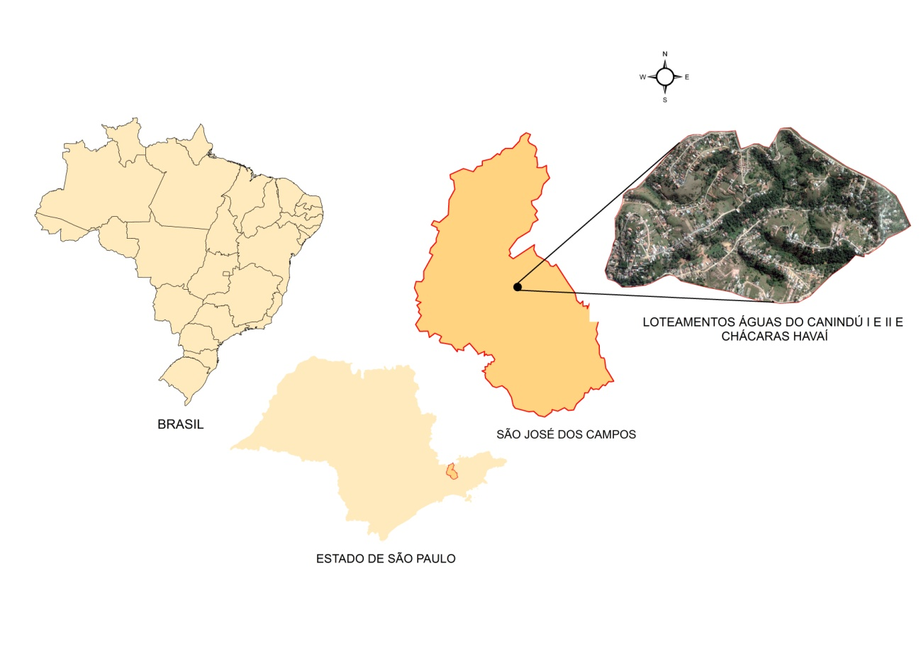
Figura 01: Localização da área de estudo.
Fonte: Autor (2016).

Segundo Forlin e Costa (2010) a industrialização de São José dos Campos, teve grande importância para a urbanização da cidade. Para os autores, o processo industrial teve significância principalmente a partir de 1930, seguindo-se com maior intensidade e notoriedade décadas à frente.
Para Papali et al. (2010) o processo industrial de São José dos Campos pode ser dividido em três fases. A primeira fase compreende entre 1920 até o final de 1940. Neste período a indústria joseense era representada pelo setor de cerâmica e de tecelagem. A fase seguinte situa-se entre 1950 e o final da década de 60. Nesta ocasião, houve uma maior diversidade de produção industrial no município, com importância para a inauguração da Via Dutra e as instalações dos centros de pesquisa como o CTA e INPE, a qual reafirmou a intenção da cidade por novas opções econômicas e sociais. A terceira fase é compreendida a partir de 1970 em diante, com a criação da EMBRAER e da construção da refinaria Henrique Lage.
Reschilian (2010) afirma que em meados de 1970, período conhecido como interiorização da indústria, devido ao processo de desconcentração industrial da região metropolitana de São Paulo, o Vale do Paraíba torna-se uma importante região de expansão econômica, assim como Santos, Campinas e Ribeirão Preto.
Forlin e Costa (2010) afirmam que o município após a década de 1970, ganhou notoriedade com as instalações de indústrias do setor armamentista como a AVIBRÁS e ENGESA, e a instalação da EMBRAER no município contribuiu para a proliferação de outras indústrias de alta tecnologia, o que contribuiu para fortalecer o município como “pólotecnológico”.Para estes autores a transformação na economia e no perfil do município, a cidade de São José dos Campos sofreu com a queda na oferta de serviços urbanos e de infra-estrutura comprometendo a qualidade de vida de sua população, sobretudo a mais pobre.
Para Reschilian (2010)
A velocidade do crescimento industrial e das taxas de urbanização, aliados ao modelo de desenvolvimento concentrador de rende, riqueza e terra, não gerou políticas públicas urbanas e habitacionais suficientes para conter a expansão periférica da cidade e gerar alternativas de moradia no mercado imobiliário formal (RESCHILIAN, 2010, p.171).

Segundo Forlin e Costa (2010) as carências de políticas públicas habitacionais eficientes em São José dos Campos fizeram com que essa população desenvolvesse alternativas ao mercado imobiliário legal, ocupando irregularmente loteamentos e criando bairros clandestinos na periferia da cidade.

2.1.2ÁREAS DE RISCO DE ESCORREGAMENTO
Para o esclarecimento desta pesquisa, o conceito de áreas de risco utilizado, refere-se a locais que apresentem propensão aos riscos geológicos e geotécnicos de movimentos gravitacionais de massa, e que estes proporcionem algum dano à população (risco de vida, material e econômico).
Tominaga (2012) define movimento de massa como

(...) o movimento do solo, rocha e/ ou vegetação ao longo da vertente sob a ação direta da gravidade. A contribuição de outro meio, como água ou gelo se dá pela redução da resistência dos materiais de vertente e/ ou pela indução do comportamento plástico e fluido do solo (TOMINAGA, 2012, p. 27).

Segundo Tominaga (2012) os processos de escorregamento são mais comuns nas regiões de climas úmidos e com topografias mais acidentadas como montanhas e serras. Para a autora, no Brasil estes acontecimentos são mais freqüentes nas regiões sudeste, sul e nordeste do país.
Os principais tipos de movimentos de massa em encostas, segundo Augusto Filho (1992) são:
1.Rastejos;
2.Escorregamentos (Planares, Circulares e Em cunha);
3.Quedas;
4.Corridas;

Como material de suporte para o alcance dos objetivos, foram selecionadasas fotografias éreas e as imagens orbitais. Inicialmente foi estabelecido um intervalo de dez anos para a seleção das fotografias e imagens orbitais, porem, face às limitações na disponibilidade, optou-se pelas datas disponíveis e que proporcionassem certa proximidade com o intervalo de dez anos. Assim, para o desenvolvimento deste artigo foram utilizados os materiais conforme segue.
Fotografias aéreas em preto e branco de 1988 do aerolevantamento realizado pela Eletropaulo SIMAC (Projeto Vale do Paraíba) e coloridas de 1997 do levantamento fotográfico realizado pelo Instituto Nacional de Pesquisas Espaciais, ambas na escala aproximada de 1:10.000 obtidas junto á Secretaria de Planejamento da prefeitura municipal de São José dos Campos.
Imagens Orbitais dos anos de 2007 e 2015 obtidas através do Software Google Earth.
Para o alcance do objetivo proposto no presente trabalho, foi realizada a seleção dos produtos fotográficos e imagens orbitais, conforme relacionados anteriormente. Através da análise e interpretação das fotografias aéreas e imagens orbitais foi realizado o mapeamento das edificaçõesnos loteamentos Águas do Canindú I e II e Chácaras Havaí para 1988, 1997, 2007 e 2015 a 2015. Os critérios adotados para a identificação dos alvos mapeadosforambaseados em elementos primários e secundários contidos nas fotografias aéreas e nas imagens orbitais, conforme Jensen (2009) que inclui (Localização e cor) como elementos primários e (tamanho, forma e textura) como secundários.
Utilizou-se o software Arcgis 10.2 para o georreferenciamento e tratamento da base de dados, bem como, para elaboração das bases temáticas contendo a espacialização das edificações e a quantificação das áreas construídas nos respectivos loteamentos no período analisado. A disponibilidade do mapa de declividade para a área de estudo Faria et al. (2015) permitiu realizar o mapeamento e a quantificação da expansão das ocupações irregulares nas diferentes classes de declividade para o período analisado.

3. RESULTADOS E DISCUSSÃO
Os loteamentos Águas do Canindú I e II e Chácaras Havaí localizam-se em áreas suscetíveis a desastres de escorregamento. Isto se deve pelo fato de se tratarem de áreas com características ambientalmente suscetíveis ao desenvolvimento deste tipo de processo geológico, e somadas proporções das intervenções humanas nos mesmos conforme Valério Filho et al.(2014). A Figura 02 ilustraa imagem orbital colorida da área de estudo para o ano de 2015 a qual proporciona o estágio de ocupação pelas edificações dispersas na área de estudo.
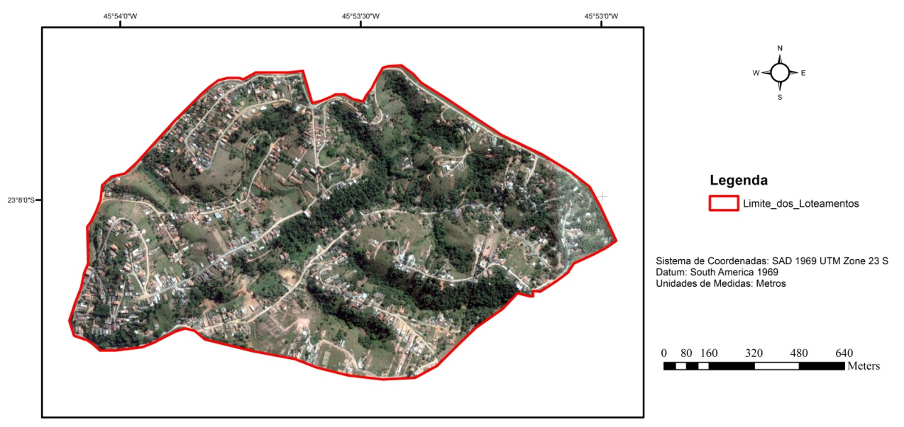
Figura 02 – Imagem orbital colorida da área de estudo (29/08/2015)
Fonte: Adaptado de Google Earth
Através da análise e interpretação das fotografias aéreas das imagens orbitais e o suporte das geotecnologias, foi possível mapear a dinâmica do crescimento das edificações na área de estudo para 1988, 1997, 2007 e 2015. A Figura 03 apresenta o mapeamento das edificações no período analisado. Verifica-se que houve um crescimento significativo das áreas ocupadas por novas edificações irregulares na área de estudo. A Tabela 01apresenta a taxa de crescimento das edificações irregulares no período.
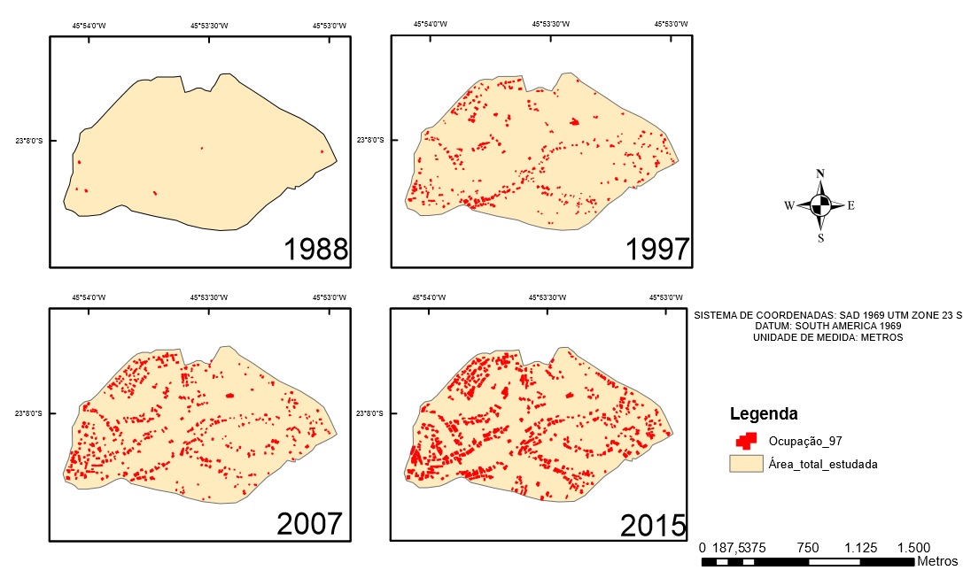
Figura 03: Espacialização das áreas edificadas nos loteamentos nos períodos de 1988, 1997, 2007 e 2015.
Fonte: Autor (2016).

A Figura 03 apresenta a espacialização das edificações mapeadas na área de estudo no período de 1988 a 2015.

TABELA 01 – Quantificação das taxas de crescimento das edificações para1988, 1997, 2007 e 2015.

 | Taxa de Crescimento das Edificações
1988 a 1997 | 3733,11%
1997 a 2007 | 88,99%
2007 a 2015 | 103,76%

AFigura 04apresenta distribuição espacial do mapeamento dos níveis de risco de escorregamentos dos loteamentos Águas de Canindú I e II para o ano de 2014. Nesta figura pode-se verificar a predominância das áreas de R3 e R4.
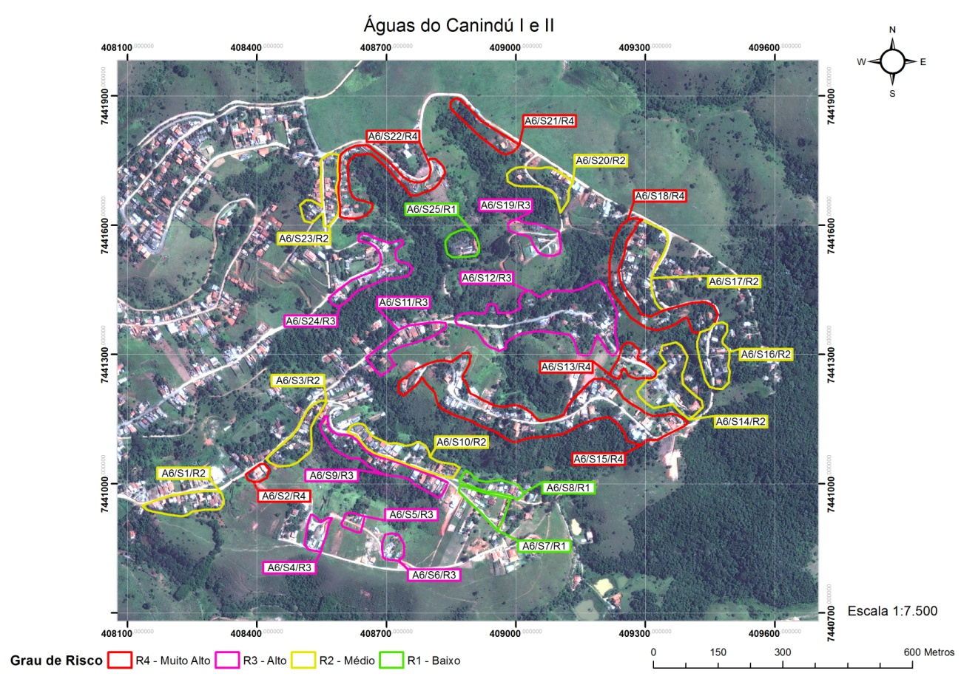
Figura 04 - Mapeamento das Áreas de Risco de Escorregamento – Águas do Canindú I e II.
Fonte: Valério Filho et al. (2014)

A Figura 05 representa distribuição espacial do mapeamento dos diferentes níveis de risco de escorregamento no loteamento Chácaras Havaí para o ano de 2014. Conforme comentado anteriormente, verifica-se também que no loteamento Chácaras Havaí predomina as classes de risco de escorregamento R3 e R4 e as Figuras 06 e 07 ilustram os aspectos gerais das formas de autoconstrução das edificações que são implantadas nestas áreas.
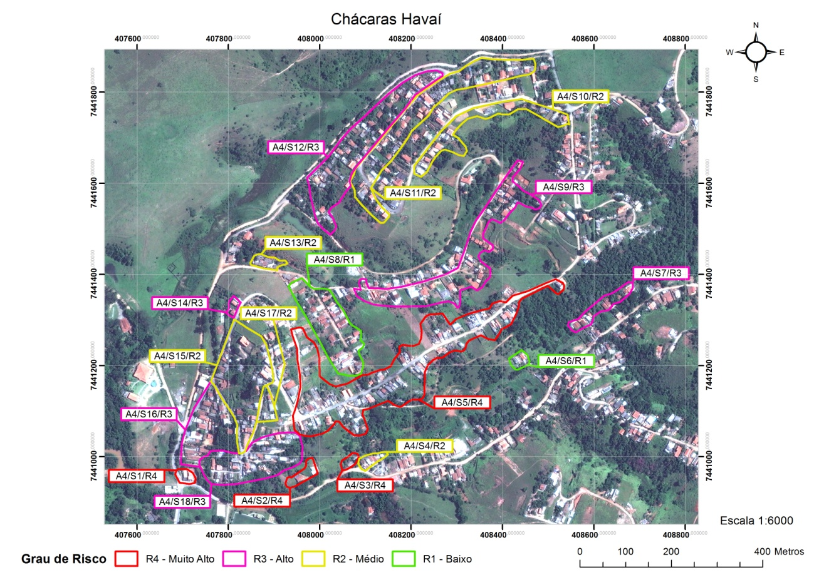
Figura 05 - Mapeamento das Áreas de Risco de Escorregamento – Chácaras Havaí.
Fonte: Valério Filho et al. (2014)

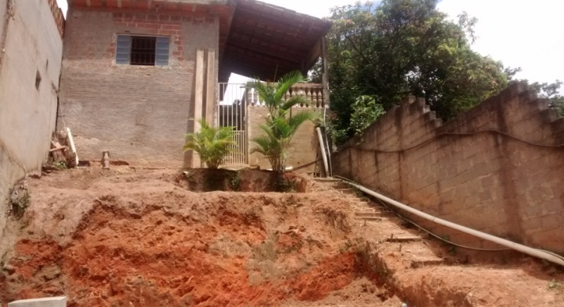

Figura 06: Moradia situada em áreas de risco de escorregamento – Águas do Canindú I.
Fonte: Autor (2016).

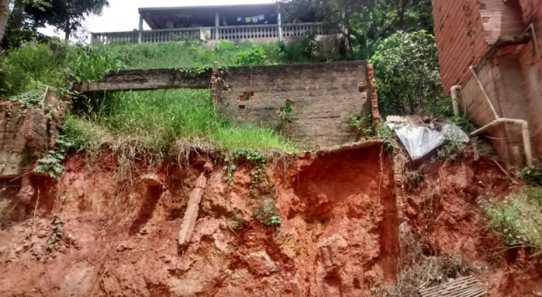

Figura 07: Aspectos de moradias implantadas em áreas de risco a escorregamento – Chácaras Havaí.
Fonte:Autor (2016).

Com base nas exposições anteriores, pode-se verificar que os loteamentos Águas do Canindú I e IIe Havaí estão inseridos em áreas com restrições severas para a ocupação urbana, conforme é demonstrado pelas Figuras 04 e 05, sendo possível constatar que a grande maioria das edificações estão localizadas nas classes de risco a escorregamentoR3 e R4, consideradas derisco alto a muito alto. Por outro lado verifica-se pelas Figuras 06 e 07a precariedade das formas de intervenção para a implantação das edificações levando a crer que não é dada a devida atenção às restrições do meio físico (solo e declividade).
Neste sentido, com o suporte da carta de declividade Faria et al. (no prelo), o mapeamento da evolução do crescimento das edificações no período de 1988 a 2015 e suporte do software ArcGis versão 10.2, foi realizado o cruzamento das áreas edificadas com as diferentes classes de declividade, para poder quantificar a expressão de área construída nas classes de declividade e poder avaliar o crescimento principalmente nas classes consideradas restritas (15% a 30%) e altamente restritas (declividades superiores a 30%). A Figura 08apresenta a distribuição das edificações nas diferentes classes de declividade no período de 1988 a 2015 e a Tabela 02 a quantificação das edificações para as diferentes classes de declividade no mesmo período.

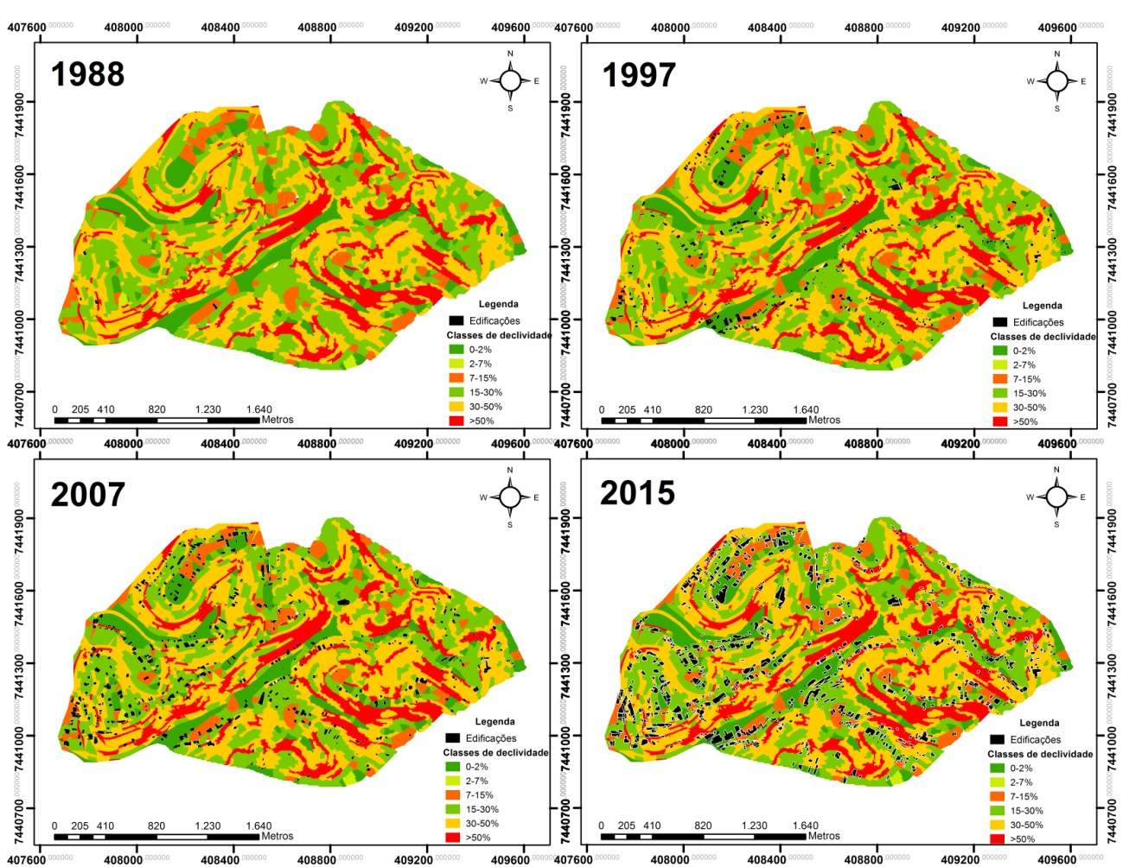
Figura 08 - Carta de declividade com a distribuição espacial das edificações (em preto ) na área de estudo no período de 1988 a 2015.
Fonte: Autor (2016).

Tabela 02 – Quantificação das áreas edificadas nas diferentes classes de declividade no período analisado.
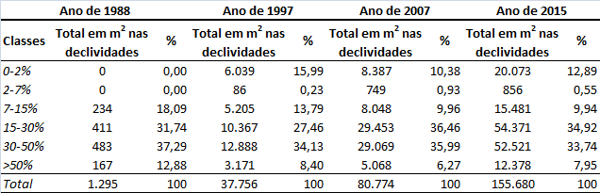

Pelos dados da Tabela 02, pode-se constatar que a grande maioria das edificações estão implantadas nas classes de declividade de 15 a 30% e de 30 a 50%. Segundo Mascaró (2003) as declividades de 16 a 30% são áreas que precisam de obras especiais para a implantação de sistemas viários e que por sua vez também tem restrições ás edificações. Segundo ainda o mesmo autor as declividades acima de 30% em princípio são inadequadas para construção, precisando inclusive de obras especiais para sua estabilização. Desta feita verifica-se pela Tabela 02 que o percentual médio de ocupação com as edificações nas classes de declividade de15 a 30% é de32,14 % e na classe de 30 a 50% é de 35,28 % no período analisado, os quais juntos demonstram que a ocupação destas áreas críticas são superiores a 65% de ocupação.
Com base nestes dados, pode-se inferir que a criticidade destas ocupações são altamente significativas e embora ofereçam alto risco a situações de escorregamentos elas demonstram que estas ocupações irregulares continuam acontecendo e conseqüentemente se oferecem como um grande desafio ao setor público no sentido de solução.

4. CONSIDERAÇÕES FINAIS

Os resultados obtidos permite concluir que houve um crescimento temporal considerável das edificações nos loteamentos irregulares estudados e, consequentemente, um aumento da complexidade dos riscos de escorregamento nos mesmos. Constatou-se ainda que nos últimos 10 anos o aumento das edificações nestas áreas foi mais acentuado, registrando um crescimento da ordem de 104%.
Verificou-se que a maioria das edificações construídas nos loteamentos irregulares estudados está situada em classes de declividade acima de 30%, podendo ser consideradas como áreas impróprias para expansão urbana, segundo legislação de uso e ocupação do solo.
Os loteamentos irregulares estudados apresentam diversas moradias situadas em áreas de riscos a escorregamento conforme dados de mapeamento de risco recentes e, no entanto, constatou-se que tais loteamentos encontram-se atualmente em constante processo de ampliação das edificações e, por conseguinte, das áreas de risco.

5. REFERÊNCIAS BIBLIOGRÁFICAS
AUGUSTO FILHO, O. Caracterização geológica-geotécnica voltada à estabilização de encostas: Uma proposta Metodológica. In:Conferência Brasileira sobre Estabilidade de Encostas, Rio de Janeiro. ABMS-ABGE-ISSMGE, 1992, Vol. 2, pp.721-733.

CARMO, L. R. Urbanização e Desastres: Desafio para a segurança Humana no Brasil. In: ______(Org.). Segurança Humana no contexto dos Desastres. São Carlos, Ed. Rima, 2014.

FARIA, D.G.M.; MENDES, R.M.; VALÉRIO FILHO, M.; BERTOLDO, M.A.; SILVA, M.F.Aplicação do processo de análise hierárquica (AHP) no mapeamento de risco associado a escorregamento no município de São José dos Campos - SP. Revista Brasileira de Cartografia. 12p. (no prelo).

FORLIN, L. G.; COSTA, S. M. F. Urbanização e segregação sócio-espacial na cidade de São José dos Campos - SP: o caso Pinheirinho.Geosul, Florianópolis, v. 25, n. 49, p 123-158, jan./jun. 2010.
GUERRA, A. J. T. Encostas urbanas. In: GUERRA, A. J. T. (Org.) Geomorfologia urbana. Rio de Janeiro: Bertrand Brasil, 2011. 280p.
JENSEN, J. R. Sensoriamento Remoto do Ambiente: uma perspectiva em Recursos Terrestres.Traduação de J. C. N. Epiphanio (Coord.).São José dos Campos, SP: Parênteses, 2009. 598 p. (Prentice Hall Series in Geographic Information Sciennce) Tradução de: Remote Sensing of the environment: na earth resource perspective.
MASCARÓ, J. L. Loteamentos Urbanos. Porto Alegre: L. Mascaró, 2003. 210p.
PAPALI et al. (Coord.).Dinâmica urbana na zona leste de São José dos Campos (SP) e a refinaria Henrique Lage (Revap).COSTA, S. M. F.; MELLO, L. F. (Org.). Crescimento Urbano e Industrialização em São José dos Campos. 2010.

POLIVANOV, H., BARROSO, E. V. Geotecnia Urbana. In: GUERRA, A. J. T. (Org.) Geomorfologia urbana. Rio de Janeiro: Bertrand Brasil, 2011. 280p.
PREFEITURA MUNICIPAL DE SÃO JOSÉ DOS CAMPOS (PMSJC), 2012. Atlas das Condições de Vida em São José dos Campos. Coord.: Carmo, R. L.

RESCHILIAN, P.R. Habitação e ordenamento territorial: A dinâmica socioespacial do processo de inclusão precária em São José dos Campos (SP).COSTA, S. M. F.; MELLO, L. F. (Org.). Crescimento Urbano e Industrialização em São José dos Campos. 2010.

ROLNIK, R. Exclusão Territorial e Violência. São Paulo em Perspectiva, 13(4), 1999. Disponível em:http://www.scielo.br/pdf/spp/v13n4/v13n4a10.pdf

TOMINAGA, L. K.; SANTORO, J.; AMARAL, R. Desastres naturais: conhecer para prevenir. São Paulo: Instituto Geológico, 2009. 196 p. Disponível em: http://www.igeologico.sp.gov.br/downloads/livros/DesastresNaturais.pdf ISBN 978-85-87235-09-1

VALERIO FILHO, M.; MENDES, R.M.; FARIA, D.G.M.; FANTINI, M.; BERTOLDO, M.A.; MELO, F.N.; SILVA, M.F.; CUNHA, R.P.Mapeamento das áreas de risco associados a escorregamentos de encostas no município de São Jose dos Campos - SP. Relatório Técnico Final, Convenio UNIVAP/PMSJC, Processo N° 53.366/2013, São Jose dos Campos, 60p+anexos, 2014.

Sugestões.
• Desenvolver mais a parte teórica do texto, buscando mais bibliografias que explorem o tema.
• Desenvolver mais a parte do capital no que se refere ao valor dos lotes e os custos de vida da população vigente.
• Aplicar um cruzamento utilizando os mapas de declividade, as áreas de risco e os valores médios de renda e outros dados presentes no censo demográfico e facilmente obtidos no formato Shape file.
Desta forma teremos, na minha opinião um texto e um trabalho mais coeso.
Resposta ao corretor: Como proposto pelo corretor, buscou-se utilizar mais bibliografias no artigo. As demais sugestões estão em desacordo com os objetivos do trabalho, por isso, não haveria a necessidade de alteração.

